【管理护航】学院开展2022级研究生提高网络素养 主题教育讲座时间：2022-09-26
为进一步提升研究生的网络素养，规范研究生的网络言行，9月14日晚，学院2022级研究生开展了以“规范言行头冷心热 理性发声”为主题的教育讲座。讲座由辅导员周聪聪主持，2022级全体研究生新生参加了本次讲座。
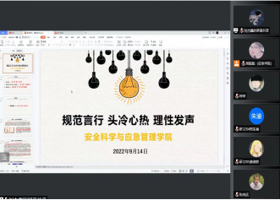
本次主题教育讲座先向研究生分享了四种不同类型的网络舆情案例，然后普及了有关网络言行的法律条文和学校的相关规章制度，提醒全体研究生要遵守法律道德底线，保持向上向善的心，正当维护合法权益。
此外，本次主题教育讲座也详细地介绍了学校官方的意见反馈渠道，并提醒全体研究生遇到事情要先保持理性冷静的态度，切不可随意发声、盲目发声。
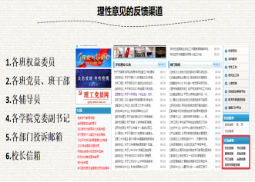
本次主题教育讲座不仅加强了研究生网络行为的教育引导工作，也增强了研究生的网络安全意识，使刚入校的新生们了解了如何规范自己的网络言行，做一名遵纪守法、文明言行的研究生，为创建文明、和谐、健康的网络环境贡献一份力量。
通讯员：刘杰鑫 周聪聪 审核：王珺

